Jueves
06
de julio

1º de Secundaria
Matemáticas

Probabilidad frecuencial I

Aprendizaje esperado: realiza experimentos aleatorios y registra los resultados para un acercamiento a la probabilidad frecuencial.

Énfasis: reconocer experimentos aleatorios y calcular la probabilidad frecuencial.

¿Qué vamos a aprender?

En esta sesión revisarás experimentos aleatorios y registrarás los resultados para un acercamiento a la probabilidad frecuencial.

Se te recomienda que para el desempeño de tus actividades tengas a la mano tu cuaderno u hojas reutilizables, lápiz, goma, sacapuntas y regla. Así como tu libro de texto de la asignatura. En caso de tener una discapacidad visual, prepara hojas leyer, un punzón y una regleta.

¿Qué hacemos?

Para iniciar este tema, se te propone la siguiente actividad. Toma nota y trata de resolver el siguiente problema.

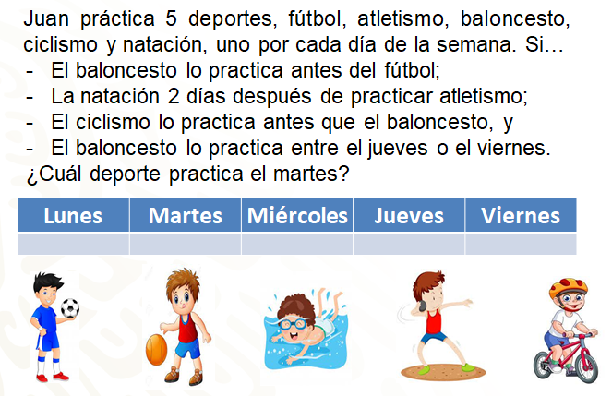

Trata de completar la tabla y, antes de finalizar esta sesión, se te darán las respuestas.

Ahora se te pregunta: ¿en alguna ocasión has jugado con tus amigos a lanzar dados o más comúnmente una moneda, “volados”?

Donde los retos se vuelven muy interesantes, ya que no se sabe lo que va a pasar. En esos juegos las matemáticas intervienen, así como en muchas otras situaciones en tu vida diaria, la diversión no es la excepción. Hoy el tema que se revisará tiene que ver con la probabilidad.

¿Recuerdas cuáles son las reglas que se aplican al lanzar una moneda para jugar un volado o al jugar lotería?

Por su puesto, al lanzar una moneda gana aquel que acierte cuál cara de las dos posibles caerá hacia arriba. En la lotería gana aquel que llene primero su tablero y grite “¡Lotería!”.
Entonces, ¿en cuál de los dos juegos una persona tiene más posibilidades de ganar, en un volado o en la lotería?

La respuesta es, en un volado, ya que la moneda sólo tiene dos posibles resultados, águila o sol, y eso hace que sea más probable ganarlo, mientras que, en la lotería, el juego regularmente consta de 54 cartas y un número indefinido de tablas, puesto que puede haber varios jugadores y cada una contiene 16 cartas escogidas aleatoriamente, es decir, al azar, por lo que es menos probable ganar. Por ello, ambos juegos representan experimentos aleatorios.

Pero ¿cómo se puede describir un experimento aleatorio?

Se puede decir que es un experimento con resultados desconocidos, es decir, un experimento aleatorio es el resultado que se obtiene de manera fortuita, casual, que depende del azar.

Y en un experimento aleatorio, el espacio muestral, está formado por todos los resultados posibles que pueden ocurrir durante la realización de un experimento aleatorio.

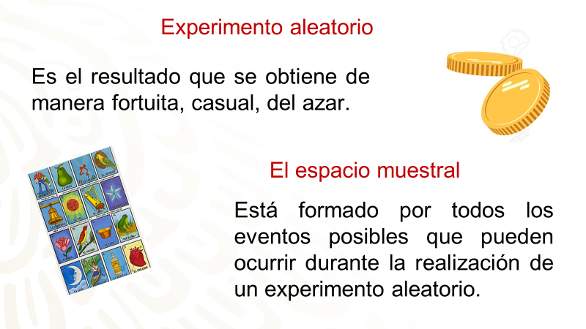

Entonces, se puede afirmar que una persona puede saber cuántas posibilidades tiene de ganar en un juego de azar si conoce todos los posibles resultados que son favorables.

Pero ¿cómo se puede saber qué es lo más probable que ocurra o no?
Las anticipaciones se basan en medidas de probabilidad que dan un acercamiento a lo que es probable que ocurra, o no, esto es de gran ayuda en muchas ocasiones, registrar los resultados obtenidos para así observar cuál es la ocurrencia en un evento.

La probabilidad se refiere como la mayor o menor posibilidad de que ocurra un suceso. Su noción viene de la necesidad de medir la certeza o duda de que un suceso dado ocurra o no. Se establece una relación entre el número de sucesos favorables y el número total de sucesos posibles.

Por ejemplo, al representar el espacio muestral del experimento de lanzar un dado se puede ver que la probabilidad de que salga la cara marcada con 5 es 1 de 6, porque sólo hay un lado con 5 puntos de 6 posibles resultados, y cómo puedes ver, todos los resultados tienen la misma probabilidad de ocurrir, siempre y cuando el dado no esté alterado.

Por otro lado, en el experimento de lanzar una moneda, el espacio muestral es sol o águila. Como puedes observar, la probabilidad de que caiga sol es 1 de 2, porque la moneda sólo tiene una cara con Sol.

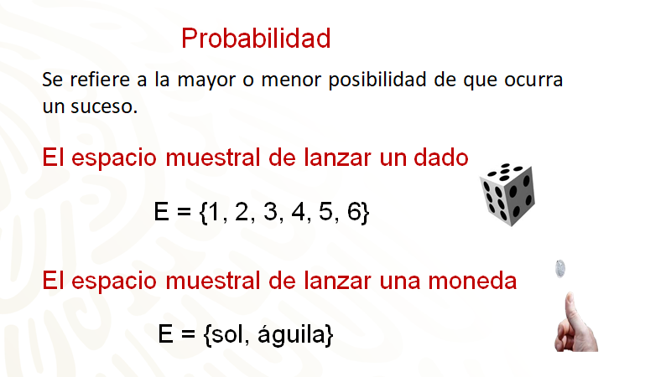

Esta es una parte de las matemáticas muy divertida, porque jugando se aprende, la probabilidad se divide en varias ramas, en este caso se estudiará la probabilidad frecuencial.

Para que quede más claro, los experimentos aleatorios están asociados a los juegos de azar. Por ejemplo, en la extracción de las pelotas de una urna en sorteos, en el juego de la lotería, etcétera.

Son experiencias que se consideran aleatorias, puesto que en ellas no se pueden predecir los resultados.

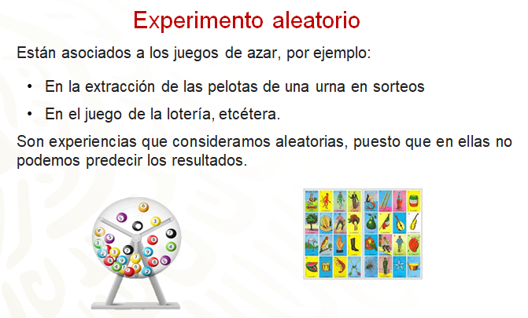

Ahora revisarás los siguientes ejemplos de experimentos aleatorios y se resolverá cada situación.

Se tienen tres bolsas con canicas rojas y azules, como se muestra, en la siguiente imagen. Analiza y trata de responder.

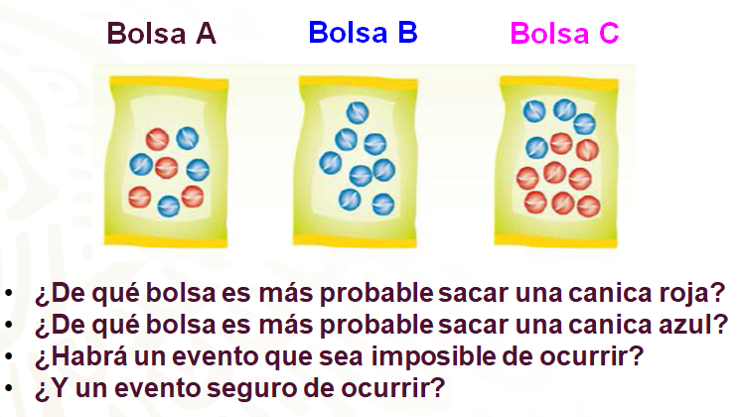

Si se quiere sacar, sin ver, una canica de una bolsa, ¿de qué bolsa es más probable sacar una canica roja? ¿De qué bolsa es más probable sacar una canica azul? ¿Habrá un evento que sea imposible de ocurrir? ¿Y un evento seguro de ocurrir?

Para responder las preguntas, analiza una a una las bolsas con canicas.

La bolsa “A” contiene 4 canicas rojas por 4 azules, es decir, una razón o proporción que se puede expresar como 4 de 8. Es decir, como 4 de 8 posibles resultados representan sacar una canica roja, lo mismo que una azul, esto es la mitad de los resultados que le corresponden a cada color, entonces, de esta bolsa, es igualmente probable sacar una canica azul que una roja.

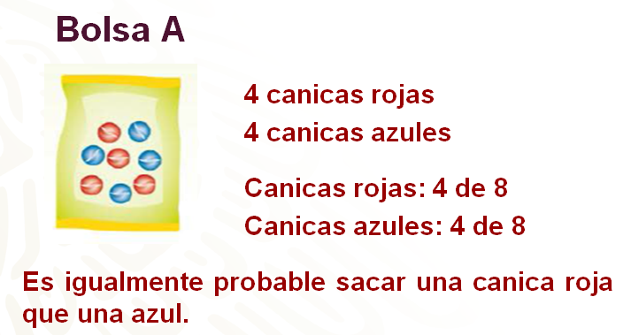

En la bolsa “B” hay 0 canicas rojas y 8 canicas azules, entonces la razón de canicas azules se puede expresar como 8 de 8. Lo que significa que hay 8 resultados posibles, pero no hay resultados favorables al evento sacar una canica roja. Con lo que se puede concluir que el evento de sacar una canica roja es imposible de ocurrir y el evento de sacar una canica azul es seguro que ocurra.

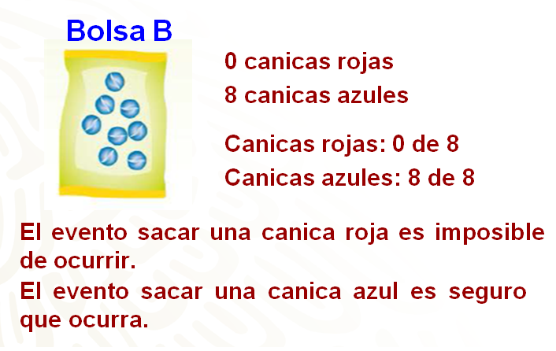

Ahora hay que ver qué ocurre en la bolsa “C”; contiene 8 canicas rojas y 4 azules, lo que se puede expresar con las razones, para las canicas rojas, 8 de 12 y para las canicas azules 4 de 12. Como en este caso hay más eventos para la extracción de una canica roja, 8 contra 4 de las canicas azules, se puede concluir que es más probable sacar una canica roja y que es menos probable sacar una canica azul.

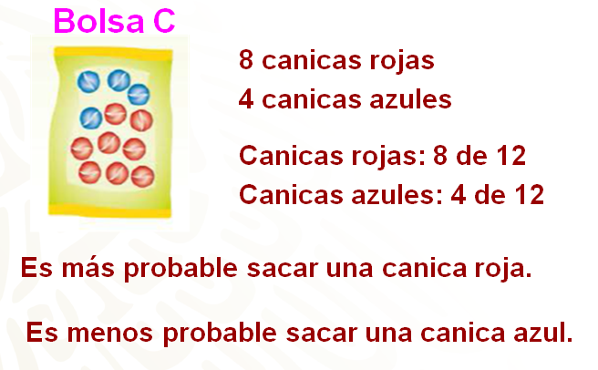

Después de analizar el comportamiento de cada bolsa, ya puedes responder a las preguntas iniciales. Tú, ¿ya tienes las respuestas?

Ahora hay que revisar si coinciden tus respuestas.

¿De qué bolsa es más probable sacar una canica roja?
La respuesta es, de la bolsa “C”.

¿De qué bolsa es más probable sacar una canica azul?
Como pudiste ver, de la bolsa “B” es más probable sacar una canica azul.

Para la tercera pregunta, ¿habrá un evento que sea imposible de ocurrir?
Sí, sacar una canica roja de la bolsa “B” es un evento imposible de ocurrir.

Y finalmente, ¿hay un evento seguro de ocurrir?
La respuesta es sí, sacar una canica azul de la bolsa “B”, es un evento seguro de que ocurra.
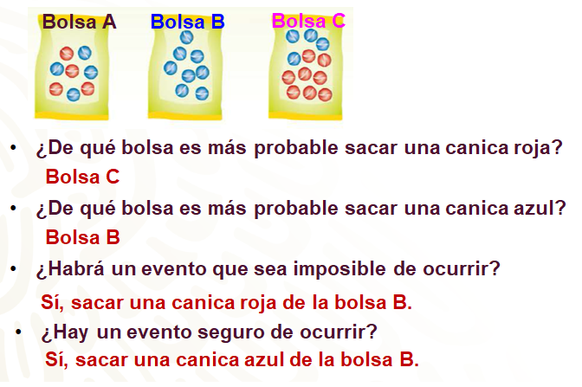

Aplica lo aprendido en la siguiente situación.

En un juego se tienen tres tableros, en los que se tiene que romper el papel que las cubre para obtener un premio. La imagen muestra los premios que hay en cada tablero, los concursantes no saben en qué casillas están los premios.

Ahora, responde: ¿en qué tablero es más probable obtener un premio? ¿En cuál es menos probable? ¿Cómo explicarías tu respuesta?

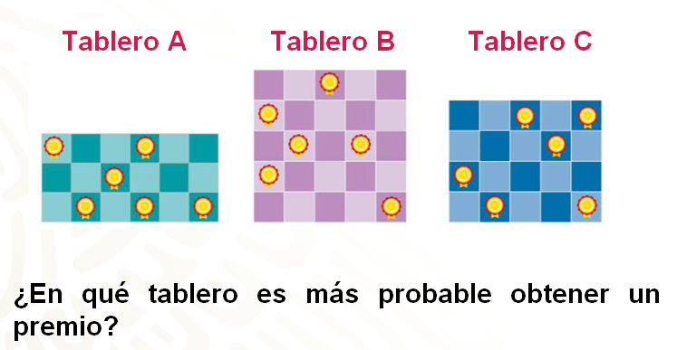

Como pudiste ver, en todos los tableros hay seis casillas con premio, pero ¿esto significa que en todas es igualmente probable sacar un premio?
Aunque en todos hay el mismo número de premios, esto no significa que en todas haya la misma probabilidad de obtener uno. La probabilidad tiene que ver con la razón número de premios y número de casillas.

Revisa nuevamente los tableros.

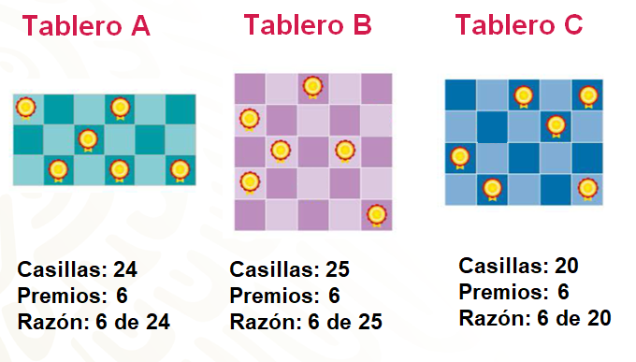

Para el tablero “A” la razón es 6 de 18; para el tablero “B”, 6 de 25, y para el tablero “C”, la razón es 6 de 20. Como puedes ver, en el tablero “A” hay menos casillas, lo que significa que aumenta la probabilidad de obtener un premio; con esto se puede responder a la pregunta planteada ¿en qué tablero es más probable obtener un premio? En el tablero “A” es más probable obtener un premio.

Y como en el caso del tablero “B” la razón premios-número de casillas es menor, entonces es menos probable obtener un premio en ese tablero.

Recuerda que es muy importante que tomes notas de lo más relevante, pero también de tus dudas para que las puedas compartir con tu maestra o maestro a distancia.

Ahora se revisará la probabilidad empírica o frecuencial.

Dicha probabilidad se obtiene al repetir una y otra vez el mismo experimento y ésta es igual a número de eventos favorables sobre número de repeticiones del evento. A continuación, revisarás un ejemplo de lo anterior.
Alejandro lanzó 50 veces una moneda y registró los resultados en la siguiente tabla, observa.

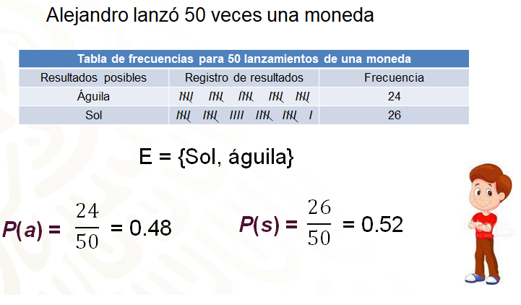

Como sabes, los resultados posibles son dos, águila o sol. Al realizar el lanzamiento en 50 ocasiones Alejandro obtuvo que la frecuencia fue, 24 veces águila y 26 veces cayó sol.

Con estos datos ya puedes obtener la probabilidad frecuencia de cada evento.

Como para el evento águila ocurrió 24 veces, entonces la probabilidad frecuencial del evento águila es igual a 24/50, que como número decimal es igual 0.48. Para el evento sol, la probabilidad frecuencial es igual a 26/50 que como número decimal es igual a 0.52.

Como puedes ver, la probabilidad de los dos eventos fue muy similar, ¿a qué piensas que se debe esta similitud?

Si se lanzará la moneda 100 veces, ¿cuántas veces piensas que podría salir el evento Sol?

Esas son muy buenas preguntas para que reflexiones sobre los posibles resultados de un experimento aleatorio.

Realiza el siguiente ejercicio para aplicar tus conocimientos.
Con un programa computacional se repitió 24 veces el experimento de lanzar un dado.

Se te pregunta, al lanzar un dado, ¿algún resultado es más probable de ocurrir que otro? ¿Cuántas veces piensas que salió cada número? Anota tus predicciones en tu cuaderno.

Ahora hay que revisar los resultados.

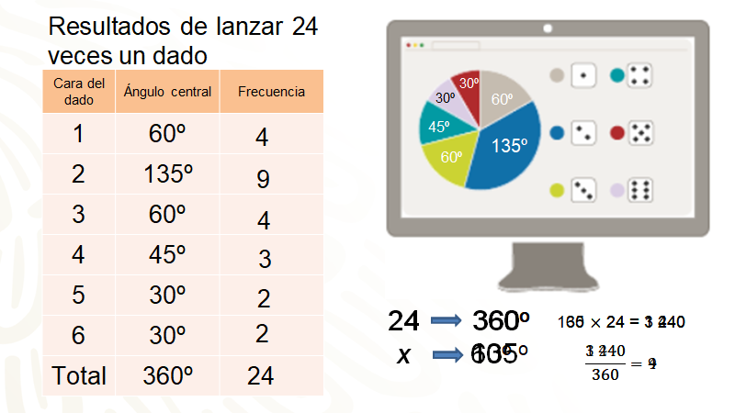

La gráfica muestra los resultados del experimento realizado en el simulador. ¿Cuál es fue la probabilidad frecuencial de cada resultado?

Para poder saberlo, primero tienes que averiguar cuántas veces salió cada número, aunque la gráfica te permite saber cuál salió más veces, el número 2 no te permite obtener la probabilidad frecuencial.

Inicia con el número 1. Sabes que a 24 le corresponde un ángulo de 360º, entonces a “x”, que es tu valor desconocido, un ángulo de 60º. Entonces multiplicas 60 por 24 que es igual a 1 440 y el resultado lo divides entre 360, 1 440 entre 360 es igual a 4, lo que significa que el número 1 salió 4 veces.

Revisa el número 2, nuevamente realiza una regla de tres, en donde 24 por 135 grados da 3 240, entre 360 grados, se obtiene 9, es decir, que al lanzar el dado el número 2 salió nueve veces.

Realiza el mismo procedimiento para los otros cuatro números. Al resolver las operaciones, se encontró que el número 3 salió 4 veces; el número 4, se repitió 3 veces; el 5, dos veces, y el número 6 también dos veces.

Si sumas el número de lanzamientos logrados en cada lado del dado se obtiene un total de 24 lanzamientos, como lo indica el planteamiento inicial.

También si se realiza la suma de los grados que representa cada color en el lanzamiento del dado se obtienen 360 grados, que es lo que mide una circunferencia.

Se te pregunta: ¿tu predicción es similar a los resultados obtenidos?

Como sabes al lanzar un dado todos los resultados tienen la misma probabilidad de ocurrir, entonces ¿por qué hubo tanta diferencia en los resultados que arrojó el simulador?

Lo anterior tiene relación con las veces que se realizó el experimento, entre menos veces se realiza un experimento, en este caso, lanzar un dado, los resultados pueden ser muy distintos a los esperados, más sin en cambio, entre más veces se repite el lanzamiento, los resultados se acercan más a ser muy similares, como fue el caso del lanzamiento de una moneda 100 veces, que viste antes.

Ahora, se retomará el caso del dado y hay que calcular la probabilidad frecuencial de cada evento.

Para el número 1, sabes que salió 4 veces, es decir, 4/24; bien ahora la siguiente columna indica que se debe expresar el resultado en número decimal, por lo que se procede a realizar la división de uno entre seis, obteniendo 0.16 periódico, que se redondea a 0.167. Por último, la columna te indica que se debe expresar en porcentaje, por lo que multiplicas 0.167 por el 100%, dando un 16.78%, es decir la probabilidad frecuencia del evento que salga uno, fue de 16.78%.

Ahora se trabajará de manera similar para obtener la probabilidad frecuencial del número dos. La probabilidad frecuencial como fracción queda como 9/24. Luego se pasa a la columna de decimal para obtener este dato sólo hay que realizar la división de tres entre ocho obteniendo 0.375, y por último, obtener el dato en porcentajes, por lo que se multiplica 0.375 por 100% obteniendo 37.5%, es decir, la probabilidad frecuencial del número 2 fue de 37.5%.

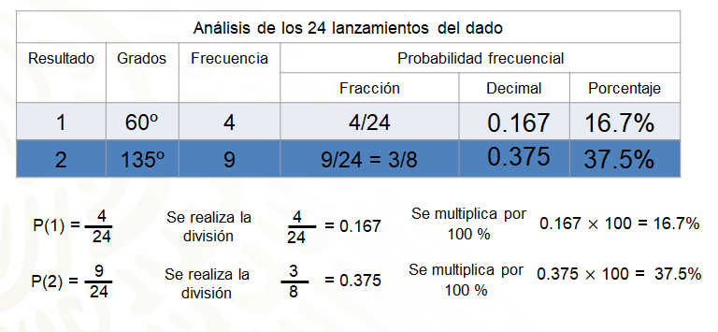

Perfecto, hay que realizar el mismo procedimiento para las siguientes cuatro caras del dado.

Como puedes observar hay datos que se repiten, ya que la probabilidad frecuencia fue la misma, recuerda que estos datos se obtuvieron de la gráfica circular inicial.

Para el caso del número tres, los valores son los mismos que para el número uno, ya que obtuvieron la misma frecuencia, 4/24, como decimal, 0.167 y un porcentaje de 16.7%.

Para el número 4 la probabilidad frecuencial fue 3/24 igual a 0.125 con un porcentaje de 12.5%.

Para los números 5 y 6 la probabilidad frecuencial es la misma, ya que ambos números salieron 2 veces. Y se tiene 2/24 que es igual a 0.083 igual a 8.3%.

Ahora que la tabla cuenta con todos los datos solicitados, ¿qué puedes deducir de ella?

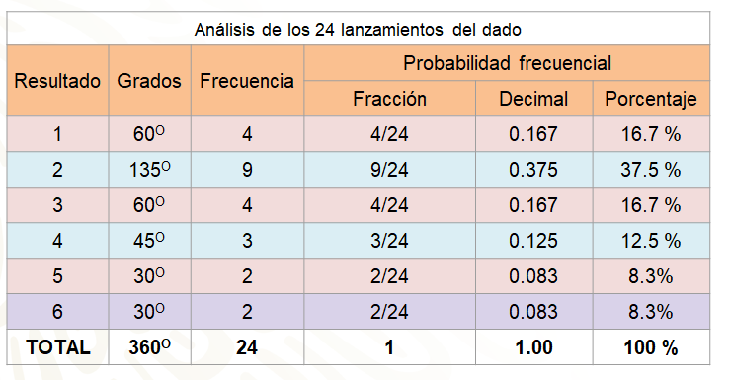

Los datos de cada renglón te dan a conocer la probabilidad frecuencial de cada cara del dado de diferente manera en este caso como fracción, como número decimal y como porcentaje, tú determinas cual es más fácil de interpretar.

Una parte importante para saber si los datos encontrados en sus diferentes expresiones es correcta es realizar la sumatoria de cada columna, en el caso de la frecuencia debe dar 24, que corresponde al total de lanzamientos de este problema; en los grados se debe obtener una suma igual a 360 grados, recuerda que es lo que mide una circunferencia, en el caso de fracciones, la suma debe dar 1, en el caso de los números decimales también debe dar 1, pues es la expresión derivada del número fraccionario, y por último, los porcentajes deben dar una suma de 100%.

¿Cómo vas hasta aquí?

Como ves, la probabilidad es muy interesante.

Ahora hay que revisar un último ejemplo para concluir la sesión del día de hoy.

En una urna se tienen nueve pelotas, había cuatro azules, tres rojas y dos negras. Se realizó el experimento de sacar una pelota, sin ver, registrar el resultado y regresar la pelota a la urna. Si el experimento se realizó 54 veces, ¿cuál piensas que salió más veces? ¿Cuántas veces salió cada color de pelota?

Ahora anota las razones resultantes de comparar los resultados favorables para cada color. Así tienes que, para el color azul, la probabilidad frecuencial fue de 17 entre 54 igual a 0.314; para el rojo, 29 entre 54 es 0.537, y para el negro, 8 entre 54 es 0.148, aproximadamente ya que se debe truncar; al sumar los resultados se obtiene 1. Con estos resultados lo que te queda por hacer es multiplicar por 100 las cantidades obtenidas en la columna de decimales y obtienes que la probabilidad frecuencial de cada color como porcentaje: color azul 31.4%, color rojo, 53.7% y verde 14.8%.

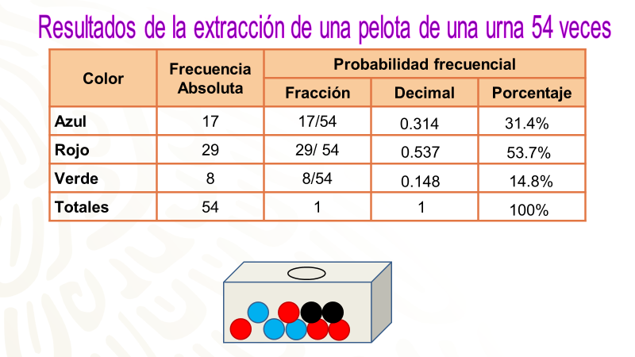

De esta forma, tienes la probabilidad frecuencial de cada color. ¿A qué se debe la diferencia entre los resultados de la extracción de cada color? En casa ¿cómo vas?

A continuación, observarás y aplicarás lo que has aprendido hasta este momento.

La probabilidad frecuencial te permite hacer una estimación de los posibles resultados al realizar un experimento aleatorio, pero es importante tomar en cuenta los siguientes aspectos:

- Cuanto mayor sea el número de ensayos, mejor será la estimación de la probabilidad; esto es, a mayor número de ensayos mayor precisión de la estimación.
- La probabilidad es propia sólo de un conjunto de condiciones idénticas a aquellas en las que obtuviste los datos.
Ahora hay que ver si ya tienes los resultados del problema con el que se inició la sesión. Compara tus resultados con los que se presentan a continuación.

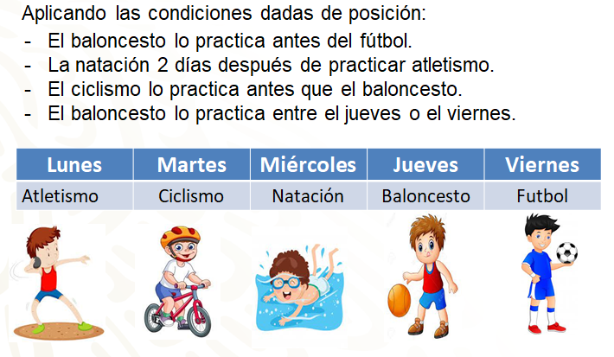

El truco está en que la natación va 2 días después de practicar el atletismo y el baloncesto lo practica entre el jueves y viernes, entonces para iniciar con este acertijo, primero se acomoda en el viernes la actividad de fútbol, porque el enunciado indica que practica baloncesto el jueves o viernes, pero también indica que el baloncesto lo practica antes del fútbol, por lo que baloncesto lo práctica el jueves y fútbol el viernes cumpliendo con las dos situaciones.

Ahora observa que quedan sin actividad los días de lunes a miércoles, sin embargo, indica que la natación la práctica dos días después de atletismo, por lo que se deduce que practica natación el miércoles y el lunes atletismo. Por último, ya puedes saber que el martes practica ciclismo.

Has concluido el tema del día de hoy.

El reto de hoy:

Recuerda revisar tus notas, dudas y reflexiones para que puedas irlas respondiendo o complementando. No olvides que también puedes revisar más sobre el tema en tu libro de texto o consultar con tu profesora o profesor a distancia.

Asimismo, concluye tus ejercicios que se realizaron en el desarrollo de la sesión, en caso de que te hayan quedado pendientes.

¡Buen trabajo!

Gracias por tu esfuerzo.

*Este material es elaborado por la Secretaría de Educación Pública y actualizado por la Subsecretaría de Educación Básica, a través de la Estrategia Aprende en Casa.

Para saber más:
Lecturas
https://libros.conaliteg.gob.mx/secundaria.html

